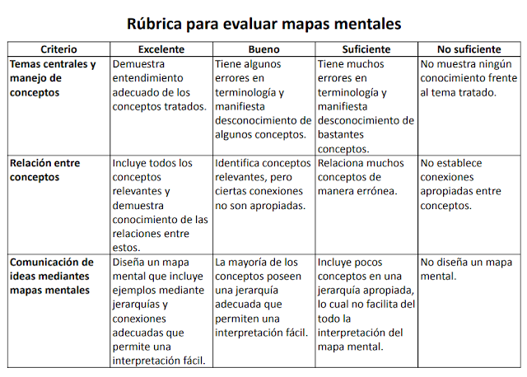

Para evaluar su mapa mental, se empleará la siguiente rúbrica teniendo en cuenta también el colorido, originalidad del diseño y la ortografía.

|  |
| --- |
|  |
| Ejemplo de mapa mental |